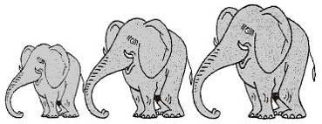  Rallye Lecture Cycle 3 | Croc Blanc  Jack London (éditions Lire C’est Partir) |  | 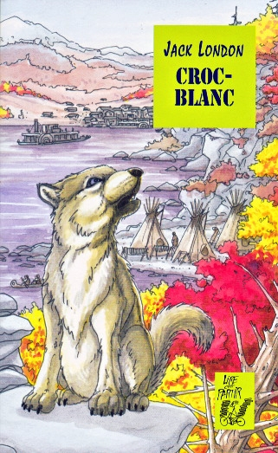
1 – Sur quel continent se déroule cette histoire ?  - Amérique du Nord.  - Amérique du Sud.  - Asie. |  | 6 – Qu’a dit l’Indien dans sa langue en voyant le louveteau ?  - « Oh, qu’il est mignon ! »  - « Regardez les crocs blancs. »  - « Regardez, il veut me mordre. »
2 – Combien de chiens tirent le traineau ?  - Douze.  - Six.  - Huit. |  | 7 – Comment les Indiens appellent la mère du louveteau ?  - Tiche  - Kiche  - Kigne
3 – Que transporte le traineau ?  - Un sac d’or.  - Une cargaison d’alcool de contrebande.  - Un cercueil. |  | 8 – Comment Scott devient-il le maître de Croc Blanc ?  - En le traitant avec douceur au lieu de le punir.  - En l’enfermant dès qu’il n’obéit pas à un ordre.  - En l’affamant plusieurs jours puis en lui donnant lui-même à manger.
4 – Comment les deux hommes accompagnent-ils le traineau ?  - Un devant, un derrière le traineau.  - Un debout à l’arrière, l’autre assis dedans.  - Les deux sont debout à l’arrière. |  | 9 – Avec quelle arme Jim Hall a-t-il blessé Croc Blanc ?  - Un poignard.  - Une barre de fer.  - Un pistolet.
5 – Sur quoi se déplace le traineau ?  - Sur une piste de trappeurs.  - Sur une ancienne ligne de chemin de fer.  - Sur le lit d’un fleuve gelé. |  | 10 – Pourquoi Croc Blanc se remet-il de ses blessures contrairement à ce que pensait le docteur ?  - Il a été soigné rapidement.  - C’est l’amour qu’il porte à Scott qui l’empêche de mourir.  - Dans le Wild, Croc Blanc avait appris à se battre, y compris contre la mort.

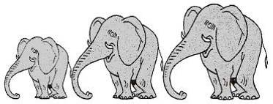  Rallye Lecture Cycle 3 |  |  |  |  | Croc Blanc  Jack London  (éditions Lire C’est Partir)
CORRECTION
1 – Sur quel continent se déroule cette histoire ?  a) Amérique du Nord. |  |  |  |  |  |  | 6 – Qu’a dit l’Indien dans sa langue en voyant le louveteau ?  b) « Regardez les crocs blancs.
2– Combien de chiens tirent le traineau ?  b) Six. |  |  |  |  |  |  | 7 – Comment les Indiens appellent la mère du louveteau ?  b) Kiche
3– Que transporte le traineau ?  c) Un cercueil. |  |  |  |  |  |  | 8 – Comment Scott devient-il le maître de Croc Blanc ?  a) En le traitant avec douceur au lieu de le punir.
4 – Comment les deux hommes accompagnent-ils le traineau ?  a) Un devant, un derrière le traineau. |  |  |  |  |  |  | 9 – Avec quelle arme Jim Hall a-t-il blessé Croc Blanc ?  c) Un pistolet.
5– Sur quoi se déplace le traineau ?  c) Sur le lit d’un fleuve gelé. |  |  |  |  |  |  | 10 – Pourquoi Croc Blanc se remet-il de ses blessures contrairement à ce que pensait le docteur ?  c) Dans le Wild, Croc Blanc avait appris à se battre, y compris contre la mort.
Question | 1 | 2 | 3 | 4 |  | 5 |  | 6 | 7 | 8 | 9 | 10
Points | 1 | 1 | 1 | 1 |  | 1 |  | 1 | 1 | 1 | 1 | 1

